Приложение 1

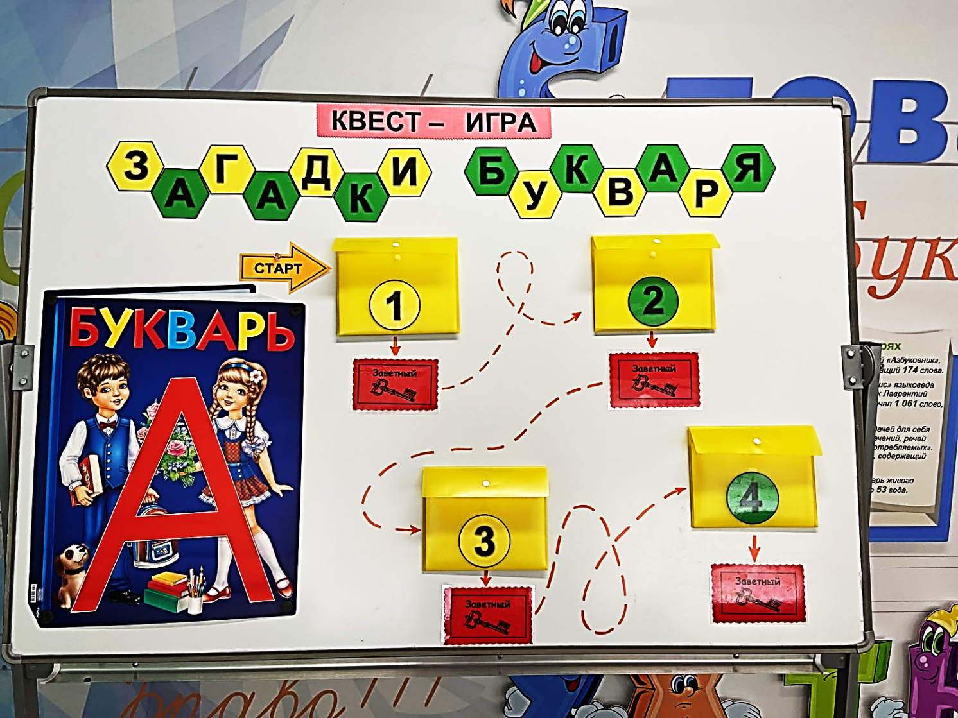

Приложение 2

В старину букварь называли по‑другому. Чтобы узнать, каким словом, вам необходимо разгадать шифровку, вспомнив русский алфавит.

|  |  |  |  |  |  |
| --- | --- | --- | --- | --- | --- |
| 1 | 9 | 2 | 21 | 12 | 1 |
|  |  |  |  |  |  |

Составьте это слово из больших кубиков, чтобы получить ПЕРВЫЙ заветный ключ.

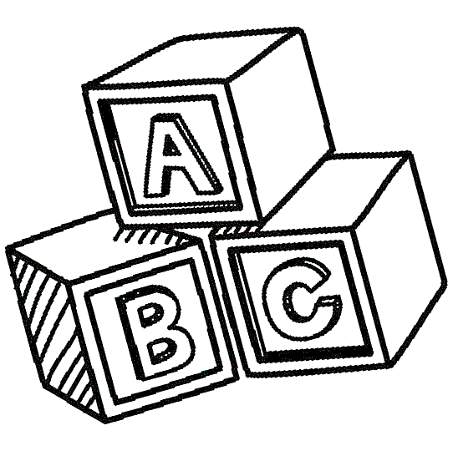

Приложение 3

Найдите в разделе «Интересные факты» букву, которая является самой древней и существовала ещё 3000 лет назад в финикийском алфавите.

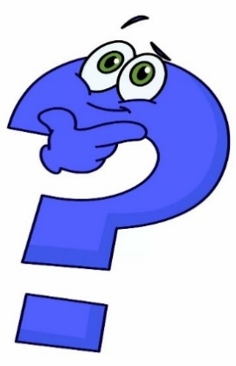

Затем составьте эту букву из деталей детского конструктора по схеме и получите ВТОРОЙ заветный ключ.

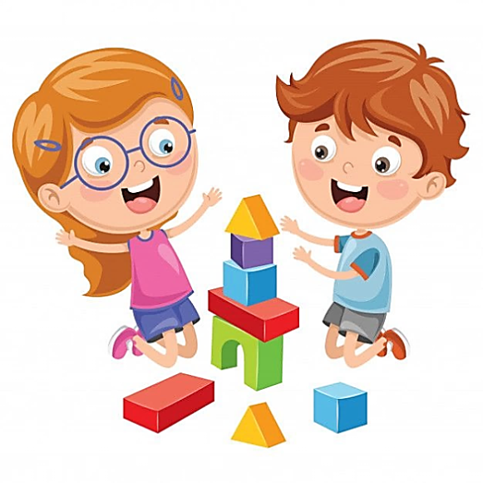

Приложение 4

Вы уже узнали, что букварь в старину называли азбукой. А теперь отправляйтесь на поиски автора первой «Азбуки», напечатанной в далёком 1574 году и состоящей из 45 букв.

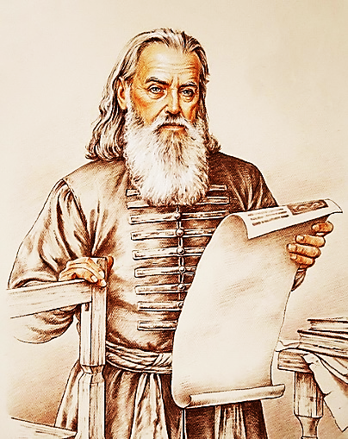

Выложите его имя и фамилию магнитными буквами на доске и получите ТРЕТИЙ заветный ключ.

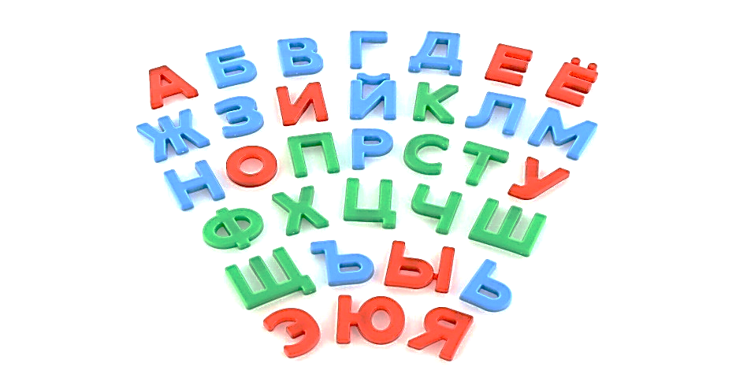

Приложение 5

Обучение чтению неразрывно связано с обучением письму. Разгадав шифровку, вы узнаете название первой тетради первоклассника.

🙢🙠🙢🙠

**Г5; Д4; А3; В2; Е1; Б4; Д2.**



Составьте название тетради из мягкого пазла-алфавита и получите ПОСЛЕДНИЙ заветный ключ.

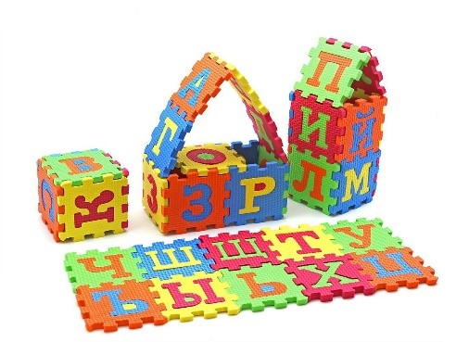

|  |  |  |  |  |  |  |
| --- | --- | --- | --- | --- | --- | --- |
|  | А | Б | В | Г | Д | Е |
| 1 | К | У | М | К | Т | И |
| 2 | Т | Я | П | Ч | Ь | Б |
| 3 | О | Б | Э | У | Ц | М |
| 4 | Я | С | К | Ю | Р | З |
| 5 | У | М | Х | П | Я | Т |